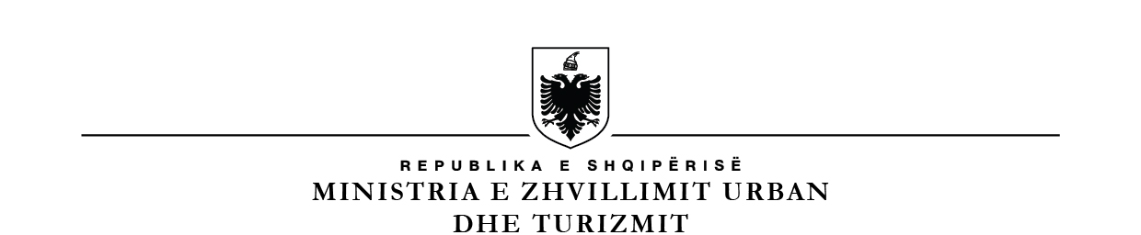

**UNIVERSITETI I MJEKËSISË, TIRANË**

**Shtojca 1**

SKEDA PËR FITIMIN E TITULLIT AKADEMIK “PROFESOR I ASOCIUAR”

1. **Të dhëna për kandidatin**

|  |  |  |  |
| --- | --- | --- | --- |
| Emri, atësia, mbiemri  Universiteti |  | Grada *Doktor*  (Data, Nr. i vendimit) | Datë  Vendim Nr. |
| Fakulteti |  | Vjetërsia në mësimdhënie |  |
| Departamenti |  | Vjetërsia në punë |  |

1. **Skeda e veprimtarisë**

|  |  |  |  |
| --- | --- | --- | --- |
| NR | VEPRIMTARIA | KRITERI | REALIZIMI |
| 1 | Përvoja në mësimdhënie, (pas grades Doktor), në vite pune, për lektoret me kohë te plotë, (e dokumentuar)  Shënim: Personeli akademik që ka përvojë akademike me kohë të plotë më të ulët se pesë vite, por ka përvojë pune si personel akademik me kohë të pjesshme me apo pa ndërprerje, më të ulët se 8 (tetë) vite, koha e pjesshme i konvertohet si vite me kohë të plotë, e cila përllogaritet me një koeficient prej 1.6 vite kohë e pjesshme, e konvertuar në 1 (një) vit përvojë pune me kohë të plotë, pas fitimit të gradës shkencore “Doktor” | 5 | Të plotësohet sipas të dhënave |
| 2 | Përvoja në mësimdhënie brenda vendit, (pas gradës Doktor), në vite pune, për lektorët e ftuar, (e dokumentuar). | 8 | Të plotësohet sipas të dhënave |
| 3 | Referime, si autor i parë, në konferenca dhe kongrese shkencore (pas grades Doktor) | 5 | Të plotësohet sipas të dhënave dhe të listohen |
| 4 | Referime, si autor i parë, të mbajtur në veprimtari shkencore ndërkombëtare (simpozium, konferencë, kongres) në një nga vendet anëtare të Bashkimit Evropian, OECD-së ose G20-ës, të pranuara në bazë të një vlerësimi paraprak shkencor dhe të botuara në “Proceedings”, të indeksuar me kod ISBN ose ISSN | 2 | Të plotësohet sipas të dhënave dhe të listohen |
| 5 | Artikuj shkencorë, të botuar në revista shkencore, brenda vendit ose ndërkombëtare të indeksuara (pas grades Doktor) | 5 | te shenohet numri dhe te listohen duke cilësuar artikujt me faktor impakti |
| 6 | Artikuj shkencore, te botuar në revista ndërkombëtare të indeksuara në Scopus, me indikatorë citimi, CiteScore ose Scimago Journal Rank (SJR) dhe/ose Web of Science me indikatorë citimi te Journal Citation Report (JCR), faktor impakti IF ose Journal Citation Indicator (JCI) | 2 | te shenohet numri dhe te listohen duke cilësuar artikujt me faktor impakti |
| 7 | Monografi shkencore, botuar në gjuhë të huaj jashte vendit (kur ploteson kushtet e percaktuara ne VKM 112, e ndryshuar) |  | Të plotësohen të dhënat (nëse ka) |
| 8 | Monografi shkencore, botuar brenda vendit (kur ploteson kushtet e përcaktuara në VKM 112, e ndryshuar) |  | Të plotësohen të dhënat (nëse ka) |
| 9 | Të ketë zhvilluar cikël të plotë leksionesh për së paku, një lëndë, për 3 (tri) vite akademike | 1 | Të plotësohet sipas të dhënave |
| 10 | Angazhime dhe pjesëmarrje në veprimtaritë e përcaktuara në Piken 7, Kreu II, VKM 112. |  | Të plotësohen të dhënat (nëse ka) |
| 11 | Studim postdoktoratë në një nga vendet anëtare të Bashkimit Evropian, OECD-së ose G20-ës, me një kohëzgjatje, të paktën, 6 (gjashtë) muaj, shoqëruar me raport të detajuar për aktivitetin kërkimor-shkencor të zhvilluar gjatë kësaj periudhe |  | Të plotësohen të dhënat (nëse ka) |
|  |  |  |  |
|  |  |  |  |
|  |  |  |  |
| 1. **Veprimtari të tjera të realizuara nga kandidati**   (veprimtari te ndryshme mbeshtetese ndaj institucionit, poste drejtuese brenda institucionit ose ne institucione te tjera te arsimit te larte, studime dhe projekte, pjesmarrje ne shoqata profesioniste etj...) | | | |

Kërkuesi

Tiranë, më